【企业保险】分类里“团体意外险”点开内容（如图）：
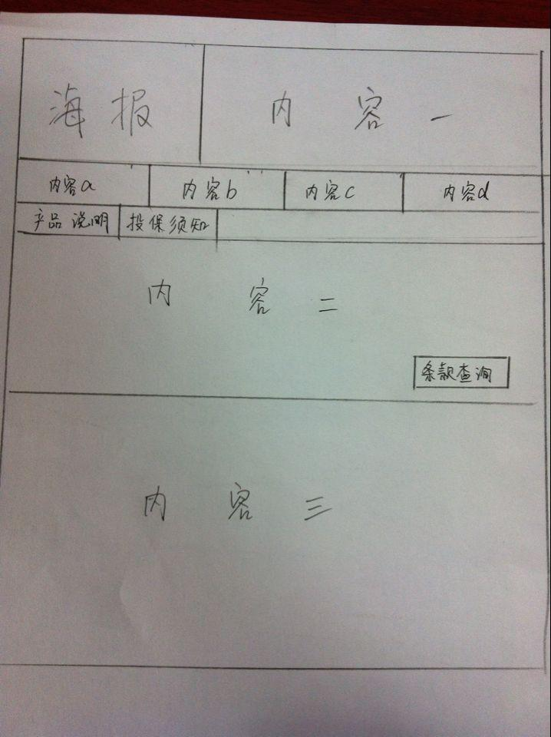
内容一：
保障范围：被保险人在保险期限内由于意外伤害造成的死亡、残疾、烧伤、医疗费用等损失
产品特点：年龄在10周岁至65周岁，身体健康、能正常工作或正常生活的投保团体中的成员或其家庭成员均可投保
适用群体：企业、工厂、团体、家庭。
保险期限：一年
内容a：站在客户角度做保险
内容b：集各家保险公司之所长
内容c：跨行业实际操作经验
内容d：实战经验的保险专员
内容二：

保障项目 | 保险金额 | 保障范围
意外身故/残疾/烧伤 | 10万--50万 | 因意外伤害事故身故/残疾/烧烫伤，我们将给付意外身故/残疾/烧烫伤保险金。
意外医疗 | 1万---5万 | 因意外伤害事故需门诊或住院治疗，发生的医疗费用，我们将就其事故发生之日起180日内实际支出的按照当地社会医疗保险主管部门规定可报销的、必要的、合理的医疗费用超过人民币100元的部分给付医疗保险金。

可以附加：交通意外责任、住院津贴等
内容三：
1：什么是意外伤害？
2：职业分类表
3：单位投保了工伤保险还有必要购买人身意外伤害保险吗？?
4：哪些单位应该为员工购买人身意外伤害保险 ？
（这四个问题需要做链接）

